Онлайн - Акция «ОЖИВШИЕ ИЛЛЮСТРАЦИИ»
#ожившие_иллюстрации#гимназия10_ожившие_иллюстрации #гимназия10_центрчтения

МАОУ «Гимназия № 10» г. Перми
приглашает к участию в онлайн - акции
«ОЖИВШИЕ ИЛЛЮСТРАЦИИ»

Предлагаем школьникам из образовательных организаций Пермского края принять участие в онлайн - акции «ОЖИВШИЕ ИЛЛЮСТРАЦИИ». В каждой книге есть красивые иллюстрации, на которых изображено много героев или много предметов. Их особенно интересно разглядывать. На картинках есть такие интересные интерьеры, такие интересные дома, комнаты, норы, лесные полянки, дворы и улицы, что хотелось бы туда попасть, как в сказку! Вы можете это сделать! Выберите в книге одну или несколько иллюстраций и «оживите» их.
Как это сделать? Наверное, вы видели по телевизору, как большие живописные картины начинают «оживать»: начинают скакать лошади, опадать с деревьев листья, двигаться нарисованные люди. Вам нужно подобным образом оживить собой какую-то иллюстрацию в понравившейся книге.
Придумайте, как из окружающих вас предметов, вещей сделать картинку, похожую на ту, что изображена в книге. Где у вас есть место, похожее на то, что нарисовано на картинке? Кто из вас будет играть роли персонажей, изображенных на иллюстрации?
Какую мысль вы хотите передать своей ожившей картинкой? Какое настроение?
Соберите всё необходимое для оживления иллюстрации, порепетируйте свои роли. Когда будете готовы, сыграйте свою ожившую картинку, попросите родных сделать фото. Сравните свою фотографию с иллюстрацией в книге. Похоже? Похожи окружающие предметы? Если похоже, то смело выкладывайте в социальные сети. Что должно получиться в результате: Две картинки – книжную иллюстрацию (цветной скан/фото) и ожившую картинку (фото) нужно на одном слайде, подписав вверху название книги, автора и иллюстратора, а внизу – создателей ожившей картинки.
Разместите в социальных сетях с хэштегом #ожившие_иллюстрации#гимназия10_ожившие_иллюстрации#гимназия10_центрчтения
Читайте книги! Творите! Создавайте «ОЖИВШИЕ ИЛЛЮСТРАЦИИ»! Размещайте в социальных сетях. Да здравствует чтение!
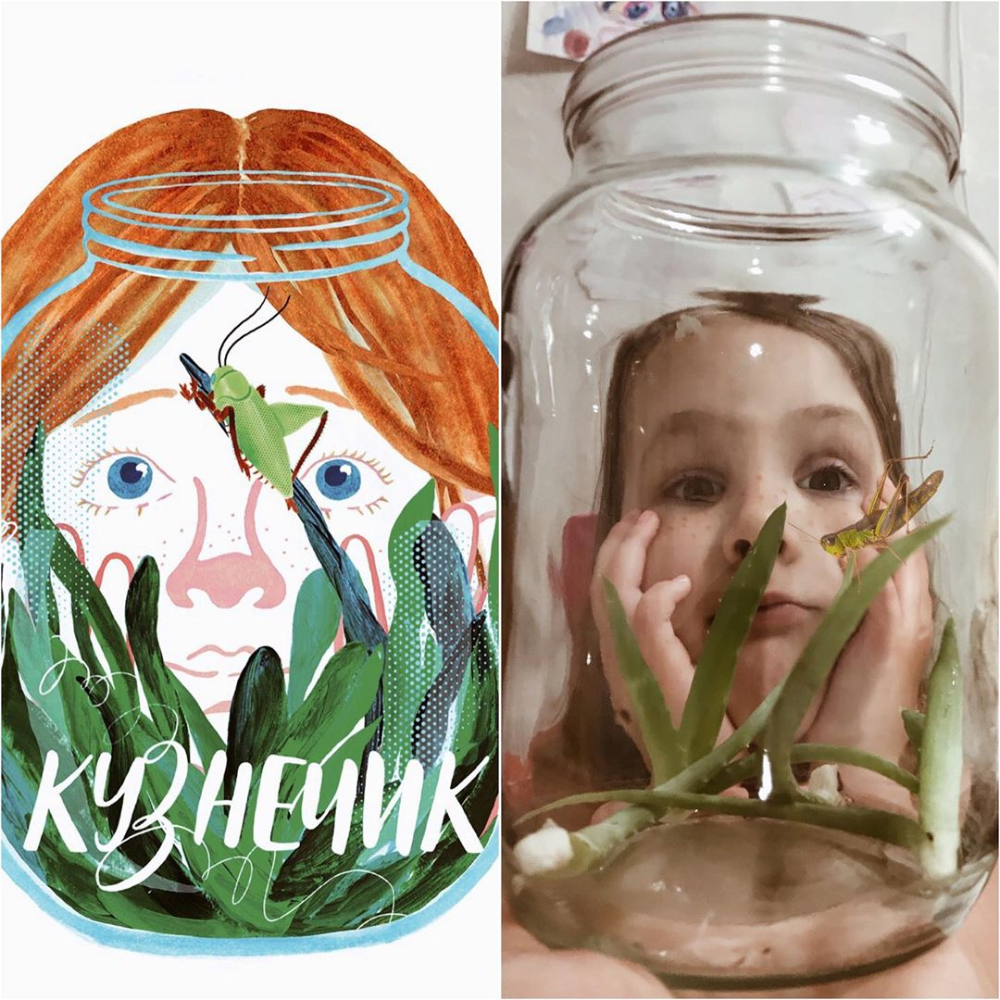

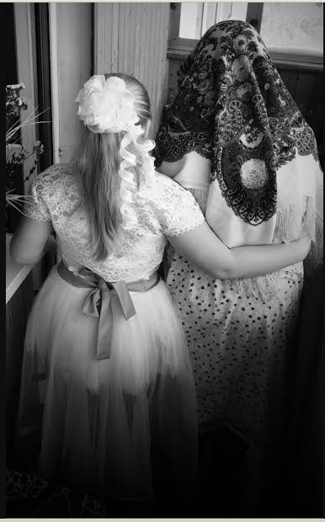 |  | 